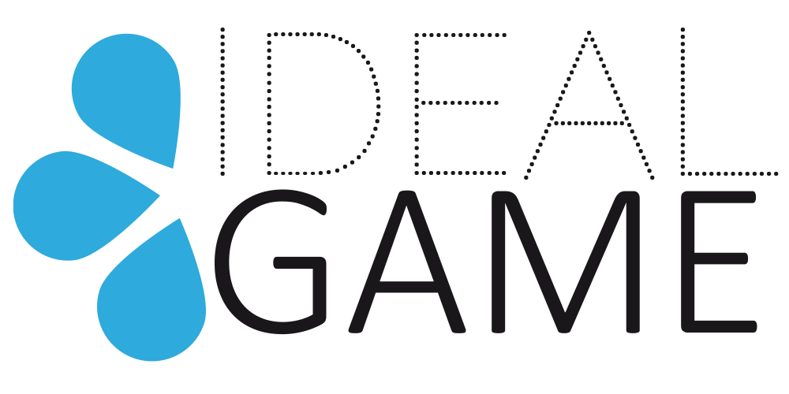

IDEAL-GAME
Doskonalenie dydaktyki, kształcenia i uczenia się
w szkolnictwie wyższym za pomocą Online Serious Game Creator

Artykuł 1 online (EN)
Sebastian Koppius, UPB

Tytuł projektu: Poprawa dydaktyki, edukacji i uczenia się
w szkolnictwie wyższym dzięki Online Serious Game Creator
Akronim: IDEAL-GAME
Numer referencyjny: 2020-1-DE01-KA203-005682
Partnerzy projektu: P1University Paderborn (UPB), DE
P2Ingenious Knowledge GmbH (IK), DE
P3 Uniwersytet w Pitesti (UPIT), RO
P4 Wyższa Szkoła Ekonomii i Innowacji w Lublinie (WSEI), PL
P5Uniwersytet w Dundee (UoD), UK
P6Uniwersytet na Odległość w Madrycie SA (UDIMA), ES

Serious Games in Higher Education - The Erasmus+ Project IDEAL-GAME
Wykład przeradza się w monotonię prowadzącego, a studentom grozi utrata zainteresowania i uwagi? Bez wątpienia każdy z nas ma już za sobą takie doświadczenie. W przyszłości świetnym rozwiązaniem może być narzędzie Online Serious Game Creator Tool - IDEAL-GAME.
Zabawne poszerzanie słownictwa zawodowego i tematycznego, prawidłowe przyporządkowywanie faktów i terminów czy testowanie nowych strategii rozwiązywania problemów to tylko kilka przykładów wielkiego potencjału poważnych gier. Przy zachowaniu odpowiedniej równowagi pomiędzy przekazywaniem wiedzy a zabawą gry poważne bez wątpienia nadają się również do zastosowania w szkolnictwie wyższym. W tym kontekście wykorzystanie gier poważnych może urozmaicić kurs, a tym samym zwiększyć aktywność i uwagę studentów na omawianym temacie.
Ograniczenia we wdrażaniu poważnych gier do codziennego życia uniwersyteckiego są spowalniane przez brak platform, trudności projektowe i brak kreatywności, przez co nauczyciele często tkwią w tradycyjnych schematach nauczania.
Tu właśnie wkracza projekt Erasmus+ IDEAL-GAME ("Improving didactics, education and learning in higher education with the Online Serious Game Creator"), finansowany przez Unię Europejską.
Z jednej strony, projekt zajmuje się poprawą nauczania uniwersyteckiego w zakresie ilustracji treści wykładów ze strony nauczycieli. Z drugiej strony, promuje aktywne uczenie się (immersive learning) ze strony uczących się.
Głównym celem projektu IDEAL-GAME jest stworzenie internetowego narzędzia do tworzenia poważnych gier dla szkolnictwa wyższego. Nauczyciele powinni być w stanie tworzyć dostosowane do potrzeb poważne gry na swoje wykłady i seminaria z pomocą stworzonego narzędzia kreatora. Niemniej jednak, projekt dostarcza użytkownikowi już istniejące poważne gry, które w połączeniu z dodatkowymi materiałami dydaktycznymi służą jako pierwsza inspiracja do tworzenia kolejnych gier. W odpowiednim czasie powstanie podręcznik, który będzie zawierał wskazówki dotyczące tworzenia poważnych gier, jak również strategie wdrażania ich na wykładach i seminariach. Szczególnie w projekcie IDEAL-GAME, poważne gry są testowane w połączeniu z koncepcją Flipped Classroom. W Flipped Classroom uczący się przygotowują nowe treści, koncepcje i teorie w ramach samokształcenia (online) i wykorzystują wykład do dyskusji i pytań o zrozumienie.
Koordynatorem 28-miesięcznego projektu (okres finansowania 01.09.2020 - 31.12.2022) jest Uniwersytet w Paderborn w Niemczech, reprezentowany przez prof. dr Marca Beutnera. Pozostałych pięciu europejskich partnerów projektu to: Ingenious Knowledge GmbH (Niemcy), Universitatea din Pitesti (Rumunia), Wyższa Szkoła Ekonomii i Innowacji w Lublinie (Polska), University of Dundee (Wielka Brytania) oraz Universidad a distancia de Madrid SA (Hiszpania).
Jakie są główne cele?
- Badania nad uczeniem się z wykorzystaniem poważnych gier w szkolnictwie wyższym
- Rozwój narzędzia do tworzenia poważnych gier online
- Udostępnianie gier poważnych i materiałów dydaktycznych jako OER, które zostały osadzone i przetestowane w scenariuszach nauczania
- Udostępnienie podręcznika z informacjami o narzędziu kreatora i wskazówkami dydaktycznymi
- Stworzenie Policy Paper i Layman Report

Jakie są cele projektu, aby wyprodukować:

W oparciu o cele główne mają powstać następujące cele:

(1) Narzędzie do tworzenia poważnych gier online IDEAL-GAME
(2) 50 poważnych gier dla inspiracji i dalszego wykorzystania
(3) Koncepcja odwróconej klasy
(4) Gromadzenie najlepszych praktyk w zakresie zasobów dydaktycznych
(5) Sprawozdanie z badań nad wykorzystaniem gier komputerowych w szkolnictwie wyższym (Serious Games)
(6) Dokument programowy IDEAL-GAME
(7) Strona internetowa IDEAL-GAME
(8) Materiały do rozpowszechniania IDEAL-GAME
(9) IDEAL-GAME Podręcznik dydaktyczny dla wykładowców
(10) Podręcznik narzędzi IDEAL-GAME dla wykładowców
(11) Podręcznik IDEAL-GAME dla uczniów
(12) IDEAL-GAME Prezentacja wideo narzędzia

Co już się stało?
Projekt oficjalnie rozpoczął się 1st września 2020 roku. Wkrótce potem konsorcjum projektu spotkało się na spotkaniu kick-off. Spotkanie to odbyło się w dniach 8th - 10th grudnia 2020 r. online z powodu pandemii Corony, a gospodarzem był partner projektu Ingenious Knowledge (Niemcy).
Celem tego spotkania było umożliwienie partnerom przedstawienia się sobie nawzajem, omówienie celów projektu i działań wraz z zaplanowaniem wstępnych zadań dla wszystkich partnerów.
Wszystkie cele projektu zostały rozważone i szczegółowo omówione, w tym kwestie administracyjne i finansowe, takie jak aspekty rozpowszechniania i eksploracji oraz procedury oceny i raportowania.

Jakie są kolejne kroki?
Do czasu drugiego spotkania projektowego na Uniwersytecie w Dundee (Szkocja) w czerwcu 2021 roku, wszyscy partnerzy projektu rozpoczną badania stacjonarne, jak również badania terenowe, które koncentrują się na wykorzystaniu i uczeniu się z poważnych gier w szkolnictwie wyższym. Ponadto, każdy z partnerów musi poszukać najlepszej praktyki poważnej gry w danym kraju. Wyniki badań stanowią podstawę do rozwoju i tworzenia materiałów do nauki i nauczania. Ponadto konsorcjum projektu regularnie prowadzi działania upowszechniające i popularyzujące.

Jak można się skontaktować z IDEAL-GAME?
Odwiedź naszą stronę internetową https://ideal-game.eduproject.eu/ lub skontaktuj się bezpośrednio z partnerem projektu w swoim kraju!

